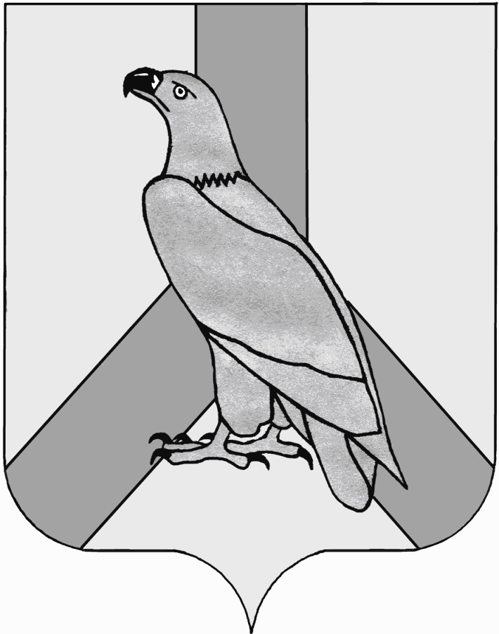
АДМИНИСТРАЦИЯ
ДАЛЬНЕРЕЧЕНСКОГО ГОРОДСКОГО ОКРУГА
ПРИМОРСКОГО КРАЯ

ПОСТАНОВЛЕНИЕ

20 апреля 2015 г г. Дальнереченск № 494

О внесении изменений в постановление администрации
Дальнереченского городского округа от 27 февраля 2014 г.
№ 211 «Об определении уполномоченного органа для
осуществления взаимодействия с департаментом
экономики Приморского края»

В соответствии с Федеральным законом от 06.10.2003 № 131-ФЗ "Об общих принципах организации местного самоуправления в Российской Федерации", Федеральным законом от 24.07.2007 № 209-ФЗ "О развитии малого и среднего предпринимательства в Российской Федерации", Уставом Дальнереченского городского округа, в целях эффективного взаимодействия с департаментом экономики и стратегического развития Приморского края по вопросам развития малого и среднего предпринимательства, выработки согласованных решений, возникающих при выполнении полномочий по реализации муниципальной подпрограммы «Развитие малого и среднего предпринимательства в Дальнереченском городском округе» на 2014-2017 годы
муниципальной программы Дальнереченского городского округа «Экономическое развитие Дальнереченского городского округа» на 2014-2017 годы, администрация Дальнереченского городского округа

ПОСТАНОВЛЯЕТ:

1. Внести в постановление администрации Дальнереченского городского округа от 27 февраля 2014 г. № 211 «Об определении уполномоченного органа для осуществления взаимодействия с департаментом экономики Приморского края» следующие изменения:
1.1. Пункт 1 изложить в следующей редакции: «Определить отдел предпринимательства и потребительского рынка администрации Дальнереченского городского округа уполномоченным органом для осуществления взаимодействия с департаментом экономики и стратегического развития Приморского края по вопросам развития малого и среднего предпринимательства, выработки согласованных решений, возникающих при выполнении полномочий по реализации муниципальной подпрограммы «Развитие малого и среднего предпринимательства в Дальнереченском городском округе» на 2014-2017 годы муниципальной программы Дальнереченского городского округа «Экономическое развитие Дальнереченского городского округа» на 2014-2017 годы».
2 Отделу делопроизводства администрации Дальнереченского городского округа (Сиротенко) обнародовать настоящее постановление и разместить на официальном Интернет-сайте Дальнереченского городского округа.
3. Настоящее постановление вступает в силу со дня обнародования.

Глава администрации
Дальнереченского городского округа С.И. Васильев

ЛИСТ СОГЛАСОВАНИЯ

проекта постановления (распоряжения) администрации
Дальнереченского городского округа

О внесении изменений в постановление администрации
Дальнереченского городского округа от 27 февраля 2014 г.
№ 211 «Об определении уполномоченного органа и назначении
уполномоченного лица для осуществления взаимодействия с
департаментом экономики Приморского края»
наименование вопроса

Должность | Фамилия, инициалы | Замечания | Дата согласования, подпись
Заместитель главы администрации | Дзюба И.Г.
Начальник административно-правового отдела | Потапова А.В.
Начальник отдела делопроизводства | Сиротенко Н.Н.
Проект подготовил:
Матюшкина В.Н. - начальник отдела предпринимательства и потребительского рынка администрации Дальнереченского городского округа
Адрес рассылки:
Отдел предпринимательства и потребительского рынка администрации Дальнереченского городского округа – 2
( отдел делопроизводства рассылает копии постановлений и распоряжений в строгом соответствии со списком, ответственность за качество указанного списка несет лично начальник управления или отдела, вынесшего проект постановления( распоряжения).
Передано в отдел делопроизводства «___»_____________20__г.

Заключение
о направлении муниципального правового акта в Отдел по ведению регистра нормативных правовых актов, уставов муниципальных образований Приморского края правового департамента Администрации Приморского края
_______________________________________________________________________________________________________________________________________________________________________________________________________________________________________________________________________________________________________________________________

